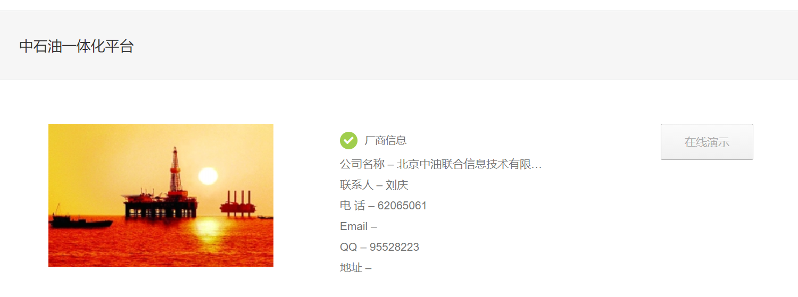

### 产品信息

****公司简介****

北京中油联合信息技术有限公司是中国石油经济技术研究院、美国亚洲商务有限公司联合组建的中外合资公司，于2000年11月在北京正式注册并投入运营，注册资金3000万元。  
公司以石油领域最具权威的信息研究机构——中国石油经济技术研究院丰富的石油、石化信息资源为基础，以美国亚洲商务有限公司雄厚的技术和经济实力为依托，以建立的石油商务网为窗口，为国内外石油、石化界不同层次的用户提供全方位的石油信息、信息技术以及电子商务服务，以帮助广大石油石化企业实现其产品的全球网络营销战略目标。同时，公司还开展多种形式的多元化项目开发服务，为中国石油、石化企业实现其富余技术及服务力量、石油物资装备进入国际市场，为国外资金和先进技术进入中国市场提供专业贸易服务。  
公司主要业务范围包括：信息报道与服务（国内外石油、石化新闻报道，石油科技信息报道，石油经济信息报道，石油商务信息报道，石油、石化市场行情，石油、石化证券行情，海外招标信息发布等）；信息技术服务（ＩＴ维护服务，网络工程服务，软件开发与代理，网站制作，服务器空间租用等）；电子商务服务（中国石油石化企业网络信息库，Oilchina电子商务交易平台，石油企业博客，石油网上书店等）；多元化项目开发。  
公司于2004年通过ISO 9001:2000质量管理体系认证，2005年获得北京市“高新技术企业”资格。公司所属并运营的石油商务网2007年入选 “中国行业网站百强”，名列石油行业网站第二名。

****项目背景****

我院确定了“建设世界水平的综合性国际能源智库”的战略目标，并进一步提出，狠抓院一体化科研工作平台建设，加强信息化与业务工作的深度融合，逐步实现科研、办公、人事、财务网络化管理，大幅提升资源配置水平和工作效率。随着我院科研业务工作的快速发展，承担的国家重大专项课题、集团公司重点攻关项目及各类专题研究项目日益增多，如何高水准、高质量的完成这些科研项目，对科研管理工作提出新的要求，科研业务工作的精细化管理成为提高工作效率和提升研究质量的必然选择，而精细化管理的实现手段便是建立功能完善、方便高效的管理信息系统。因此，经研院的顶层设计方案中明确提出了建设管理子平台的实施内容，通过信息化与管理工作的融合，以集团公司统建信息系统的深化应用与经研院自建管理信息系统相结合，在办公、人事管理、财务及科研管理等方面开展信息化应用，建立管理一体化办公平台。通过建设一体化平台，实现科研、办公、财务、人事等综合性事务的协同办公和高效管理，优化科研业务管控，促进各项业务的有效协作和全过程管理，实现管理效率与科研质量的提升。

目前，在我院的科研业务管理中存在着信息孤岛、手工操作、模式粗放等诸多问题，主要体现在：一是项目信息缺乏集中存贮、管理和共享，科研项目信息零散出现在管理人员、项目参与人员电脑中，以电子表格、项目文档方式分散存储，导致无法及时提供准确、完整的项目信息和研究成果；二是项目管理方式落后，尤其是项目管理过程中涉及的项目进展、人员情况、专家信息、经费使用等无法集中掌握、统一协调，项目管理部门之间缺乏信息共享和整体联动，管理效率低下；三是项目过程管理过于粗放、项目实施过程无法有效监控，项目质量难以有效保证；四是缺乏项目研究的高效协作工具，研究人员之间没有统一协作、沟通的平台。通过建立一体化工作平台，正是解决上述问题，实现项目信息共享、线上操作、精细化管理和高效协作的有效手段，从而根本上改进我院科研业务管理水平，实现科研项目研究的高效率、高质量。

因此，建立一体化工作平台,对于转变我院科研业务管理方式，提升科研质量和管理效率,从而整体提升我院的软实力,具有重大意义。

****研究（工作）目标和主要研究内容****

一体化工作平台以科研业务管理为核心，围绕科研业务处理过程中涉及的项目实施、人事管理、综合办公和财务管理等各项事务，提供业务流程处理、信息交流共享和人财物资源管理的统一信息化工作平台，从而优化科研业务管控，提高办公效率，促进各项业务的有效协作和精细化管理水平。通过2-3年的努力，搭建起研究院的一体化信息管理工作平台，支持全院科研业务管理、业务过程监控，以及办公、财务、人事、公司经营等综合性事务处理。通过平台，各级管理人员可实现科研项目查询统计、监控科研过程状态，并处理与之相关的办公、财务、人事等综合性事务，实现科研业务全过程管理。各级科研人员则可以通过平台，加强协作，实现信息共享，提高沟通效率。

一体化管理平台也是院信息化顶层设计方案中管理子平台功能的综合体现， 其主要研究内容可归纳为“围绕一个中心、推进两个层面、优化五项职能、建设八个系统”。即以科研业务为核心，实现人财物资源的合理分配和高效利用；推进院级层面的职能管理，进行部门、项目的安排和协调管理，推进部门层面业务和事务处理，进行员工、任务的过程管理；优化科研业务、办公综合事务、人事业务、财务资产、公司经营五项管理职能,提高效率；完善和建设科研业务管理、办公管理、财务管理、人事管理、公司经营、部门管理、综合查询和门户八个系统,实现院科研业务和各项管理工作一体化。

****（一）办公管理(OA)系统****

****目标：****满足公文收发、网上审批和事务处理，实现无纸化办公，提高综合办公管理的效率。

****主要研究内容：****公文流转、合同管理、档案管理、知识库管理、日程安排、通知公告、办公用房、上网新闻发布审核、电话管理、车辆管理、查询统计、汇总分析。

****（二）科研业务管理系统****

****目标：****提高科研管理水平和工作效率，及时、完整、全面掌握项目信息，强化过程管理，提升决策支持能力。

****主要研究内容：****科研业务管理系统包括十二个子系统，分别是（1）规划计划管理（2）项目管理（3）外事管理（4）信息化管理（5）科技奖励（6）临时咨询（7）专题报告（8）成果管理（9）综合查询（10）学科与人才（11）工作日志（12）后台管理。

****（三）人事业务管理系统****

****目标：****为院日常的人事管理工作服务，提高院人事工作的管理水平和工作效率。

****主要研究内容：**** （1）考勤管理（2）人才招聘（3）绩效考核（4）返聘及实习人员管理。

****（四）财务资产管理系统****

****目标：****集成集团统建系统，实现院各部门及项目经费使用情况的动态管理。

****主要研究内容：****（1）部门经费管理（2）项目经费管理 （3）费用查询统计

****（五）公司经营管理系统****

****目标：****按照集团公司管理要求，实现经研院所属实体经营单位股权和内审信息化管理。

****主要研究内容：****内审管理包括股权单位的年度审计报告、财务报表，管理意见书、科研项目外委审计。股权管理包括股权单位基本情况、财务状况、业务发展情况、项目管理情况等。

****（六）部门管理系统****

****目标：****通过信息资源共享和协同工作平台，实现部门事务处理和职能管理的联动，达到部门业务和项目过程精细化管理目的。

****主要研究内容：****项目台帐、部门事务、工作日志、信息共享、查询统计。

****（七）综合查询系统****

****目标：**** 实现按岗位职责及工作范围内所有系统信息、报告、成果、汇总报表的查询。

****主要研究内容：****计划、经费、项目进度、工作进展、共享资源、经营情况的查询、报表、汇总和分析。

****（八）门户****

****目标：**** 实现经研院现有门户与一体化工作平台、各业务系统的集成和整合。

****主要研究内容：****单点登录、常用功能用户定制、个性化内容布局。

系统截图